620137 г.Екатеринбург, ул. Бархотская, д. 1, литер «М»
Тел/факс: +7 (343) 369-31-91, 369-50-75
E-mail: schoolformat-6@yandex.ru
АКЦИЯ!!!
При покупке полного комплекта ГИА по физике или по химии предоставляется ПОДАРОК на выбор из дополнительного списка позиций, а также БЕСПЛАТНАЯ ДОСТАВКА до образовательной организации!!!
Перечень комплектов оборудования для проведения государственной итоговой аттестации выпускников IX классов общеобразовательных учреждений 2019г. (по новой форме) по ФИЗИКЕ.

№ | Наименование продукции | Описание | Цена за ед., руб. | Заказ, шт.
1 | ГИА по физике 2019: комплект (набор) №1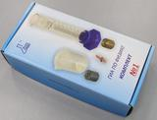 | 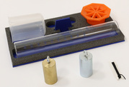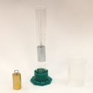  Состав:  - Цилиндр мерный на подставке 100мл (C=1 мл) – 1 шт;  - Стакан лабораторный полиэтиленовый 100 мл – 1 шт;  - Стальной цилиндр №1, 156г.V=20 см³ 1 шт;  - Латунный цилиндр №2, 170г.V=20 см³ – 1 шт;  - Нить суровая – длина 1м; - 1 шт;  - Ложемент-подставка – 1 шт  Дополнительно:  - Комплект вместе с электронными весами – 1 шт. | 2 420,00  9 900,00
2 | ГИА по физике 2019: комплект (набор) №2 | 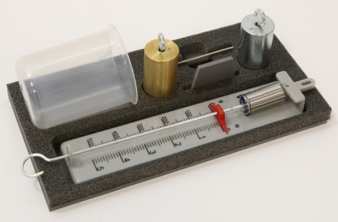  Состав:  - Динамометр 5Н (С=0,1Н) – 1 шт;  - Стакан лабораторный полиэтиленовый 100мл – 1шт;  - Стальной цилиндр №1, V=20 см³ – 1шт;  - Латунный цилиндр №2, V=20 см³ – 1шт;  - Нить суровая – длина 1м – 1 шт;  - Ложемент-подставка – 1 шт. | 2 700,00
3 | ГИА по физике 2019: комплект (набор) №3 | 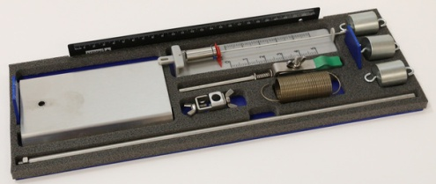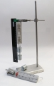  Состав:  - Штатив с лапкой и муфтой – 1 шт;  - Пружина жесткостью 40±1 Н/м – 1 шт;  - Груз массой 100г – 3 шт;  - Динамометр 5Н (С=0,1Н) – 1 шт;  - Линейка длиной 250 мм (С=1мм) – 1 шт;  - Ложемент-подставка – 1 шт. | 5490,00
4 | ГИА по физике 2019: комплект (набор) №4 | 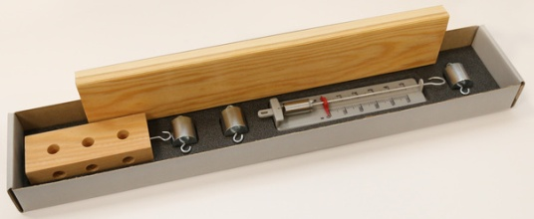  Состав:  - Брусок с крючком массой 100г – 1 шт;  - Груз массой 100г – 3 шт;  - Динамометр 5Н (С=0,1Н) – 1 шт;  - Направляющая – 1 шт. | 2 655,00
5 | ГИА по физике 2019: комплект (набор) №5 | 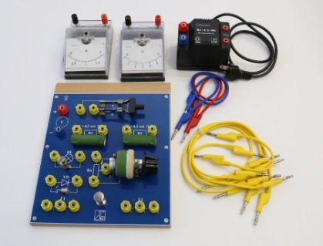  Состав:  - Источник питания постоянного тока 4,5В – 1 шт;  - Вольтметр 0 – 6В. (С=0,2В) – 1 шт;  - Амперметр 0 – 2А. (С=0,1А) – 1 шт;  - Плата на подставке с электрическими элементами: - 1 шт  * переменный резистор (реостат) сопротивлением 10 Ом;  *резистор R1=12 Ом, обозначаемый R1  * резистор R2=6 Ом, обозначаемый R2  * ключ.  - Соединительные провода – 8 шт. | 13 770,00
6 | ГИА по физике 2019: комплект (набор) №6 | 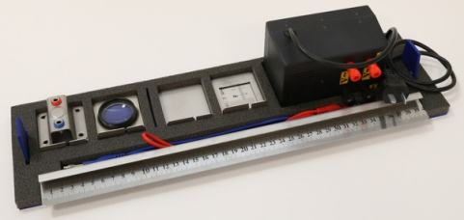  Состав:  - Собирающая линза F=100мм с рейтером– 1 шт;  - Направляющая-оптическая скамья 400 мм (С=1мм) – 1 шт;  - Экран – 1 шт;  - Рейтер-подставка для экрана – 1 шт;  - Источник питания постоянного тока 4,5В – 1 шт;  - Провода соединительные – 2 шт;  - Источник света – 1 шт;  - Диафрагма с буквой «F» - 1 шт;  - Рейтер-подставка для диафрагмы – 1 шт;  - Ложемент-подставка – 1 шт. | 8 550,00
7 | ГИА по физике 2019: комплект (набор) №7 | 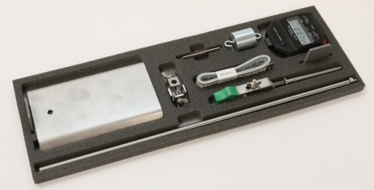  Состав:  - Штатив с лапкой и муфтой – 1 шт;  - Измерительная лента 150 см (С=1 мм) – 1 шт;  - Груз массой 100г – 1 шт;  - Секундомер электронный – 1 шт;  - Нить суровая - длина 1 м – 1 шт  - Ложемент-подставка – 1 шт. | 8 010,00
8 | ГИА по физике 2019: комплект (набор) №8 | 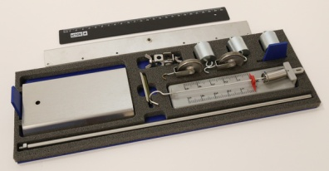  Состав:  - Штатив с муфтой – 1шт;  - Рычаг – 1 шт;  - Груз массой 100г – 3 шт;  - Блок подвижный – 1шт;  - Блок неподвижный – 1 шт;  - Нить суровая – длина 1м – 1 шт;  - Динамометр 5Н (С=0,1Н) – 1 шт;  - Линейка длиной 250мм (С=1 мм) – 1 шт;  - Ложемент-подставка – 1 шт. | 5 985,00
 | Полный комплект ГИА по физике 2019 без весов |  | 49 580,00
 | Полный комплект ГИА по физике 2019 с весами |  | 59 480,00

620137 г.Екатеринбург, ул. Бархотская, д. 1, литер «М»
Тел/факс: +7 (343) 369-31-91, 369-50-75
E-mail: schoolformat-6@yandex.ru

АКЦИЯ!!!
При покупке полного комплекта ГИА по физике или по химии предоставляется ПОДАРОК на выбор из дополнительного списка позиций, а также БЕСПЛАТНАЯ ДОСТАВКА до образовательной организации!!!
Перечень комплектов оборудования для проведения государственной итоговой аттестации выпускников IX классов общеобразовательных учреждений 2019г. (по новой форме) по ХИМИИ.

№ | Наименование продукции | Описание | Цена за ед., руб. | Заказ, шт.
1 | Набор оборудования для выполнения ГИА по химии | 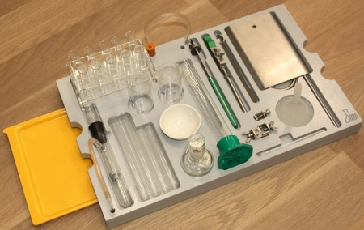  Состав:  Штатив лабораторный химический (основание, стрежень с гайкой, лапка, кольцо, муфта) 1 шт.  Прибор для получения газов 1 шт.  Зажим винтовой 1 шт.  Спиртовка лабораторная малая 1 шт.  Воронка 1 шт.  Палочка стеклянная 1 шт.  Пробирка ПХ-14 2 шт.  Пробирка ПХ-16 2 шт.  Пробирка малая 10 шт.  Штатив для пробирок на 10 гнезд 1 шт.  Стакан мерный 50 мл 2 шт.  Цилиндр мерный 50 мл 1 шт.  Газоотводная трубка с пробкой (гибкая) 1 шт.  Чаша выпарительная 1 шт.  Зажим для пробирок 1 шт.  Ложка – шпатель 1 шт.  Лоток 1 шт.  Ложемент 1 шт.  Упаковка 1 шт.  Паспорт 1 шт. | 8550,00
2 | Набор для хранения реактивов для ГИА по химии | 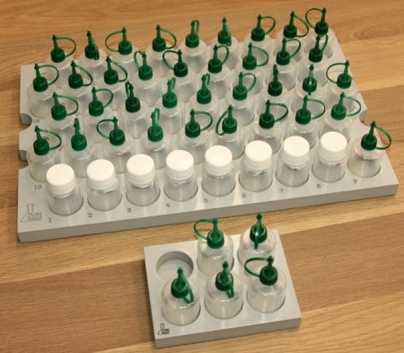  Состав:  Флакон с крышкой капельницей (40 мл) 42 шт.  Флакон с крышкой (40 мл) 8 шт.  Набор этикеток 1 шт.  Ложемент на 45 флаконов 1 шт.  Ложемент на 6 флаконов 5 шт.  Упаковка 1 шт.  Паспорт 1 шт. | 6255,00
3 | Набор реактивов для ГИА по химии (на 15 учащихся) | 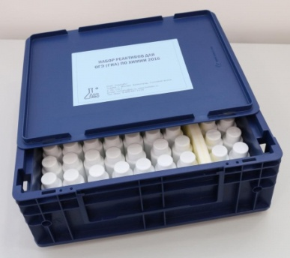  Составлен в соответствии со спецификацией ФИПИ и включает более 40 наименований реактивов, в т.ч. 4 кислоты, 2 щелочи, 22 соли, 3 индикатора и 10 других веществ.  Общее количество флаконов в наборе 63, т.к. часто используемые реактивы представлены в нескольких флаконах (например серная и соляная кислоты по 5 флаконов, азотная кислота и гидроксид кальция по 3 флакона).  Один набор рассчитан на 15 учащихся.  Габаритные размеры 400х300х165 мм  Масса 6,0 кг | 12 960,00

Полный перечень предлагаемого оборудования а также консультацию у наших специалистов Вы можете получить по телефону 8(343)369-31-91 или по средствам эл.почты: Schoolformat-6@yandex.ru

